Alueprofiili Kuhmo (Kunnat)
Diakin karttasovellus 2022-02-22 21:22:10
Tämä asiakirja on tuotettu automaattisesti Diakin karttasovelluksen avulla 2022-02-22 21:22:10. Asiakirjan tiedot perustuvat THL:n Sotkanet-indikaattoripalvelun tietoihin, joihin on yhdistetty Tilastokeskuksen tilasto- ja paikkatietoaineistoja. Tarkempaa tieto indikaattoreista ja metodologiasta löydät sovelluksen Lisätietoja-osiosta.
Alueprofiili sisältää aina kaikkien osoittimien tiedot sekä valitulta alueelta että alueen rajanaapureista. Lisäksi alueprofiilissa esitetään kunkin osoittimen korkein ja matalin arvo. Tiedot esitetään taulukkoina, karttakuvioina sekä aikasarjakuvioina, joista näkee kunkin osoittimen kehityksen 2010-luvulla sekä valitulla alueella että sen naapureissa. Raportin lopussa on tiedot pienituloisuudesta ja työttömyydestä kaikilta alueen postinumeroalueilta.
Tässä raportissa tarkastellaan tasolla Kunnat aluetta Kuhmo. Lisäksi tarkastelussa ovat rajanaapurit: Hyrynsalmi, Kuhmo, Lieksa, Nurmes, Ristijärvi, Sotkamo ja Suomussalmi.
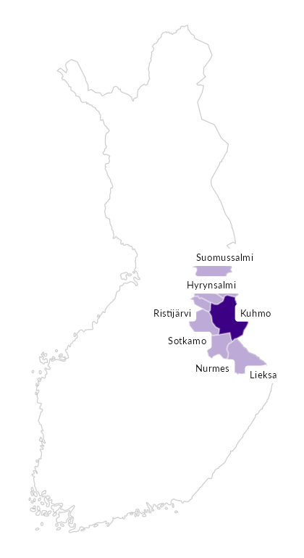

Summamuuttujat
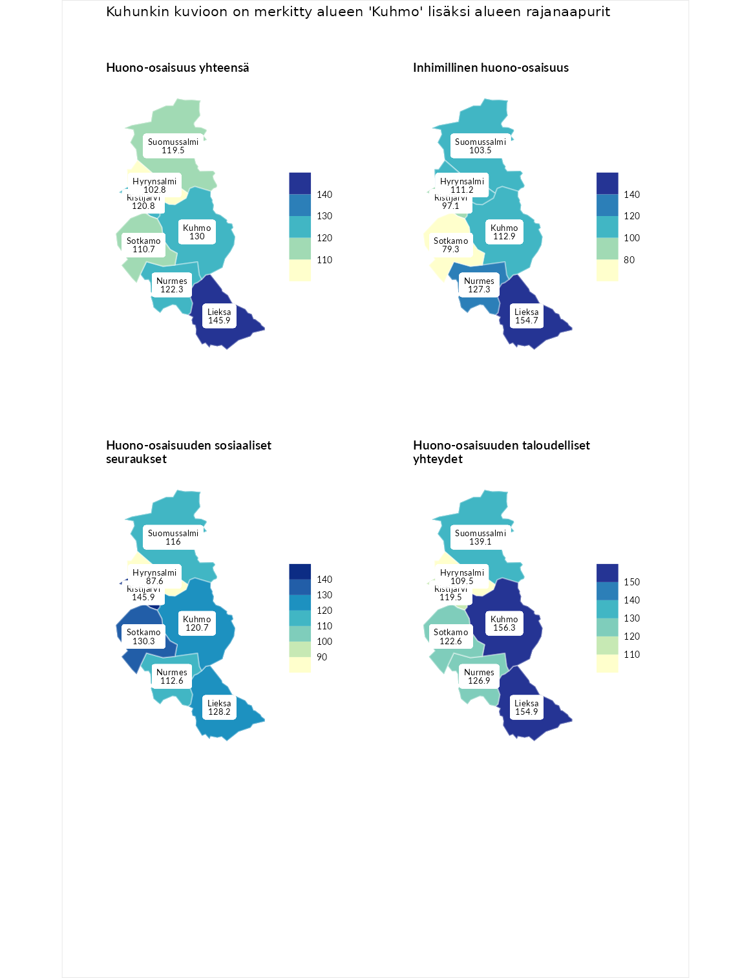

Huono-osaisuus yhteensä
aluenimi | arvo | asema
Tuusniemi (korkein arvo) | 183.4 | 1
Lieksa (naapuri) | 145.9 | 17
Kuhmo (valittu) | 130.0 | 49
Nurmes (naapuri) | 122.3 | 82
Ristijärvi (naapuri) | 120.8 | 86
Suomussalmi (naapuri) | 119.5 | 91
Sotkamo (naapuri) | 110.7 | 118
Hyrynsalmi (naapuri) | 102.8 | 150
Luoto (matalin arvo) | 34.3 | 293

Inhimillinen huono-osaisuus
aluenimi | arvo | asema
Outokumpu (korkein arvo) | 180.9 | 1
Lieksa (naapuri) | 154.7 | 9
Nurmes (naapuri) | 127.3 | 49
Kuhmo (valittu) | 112.9 | 98
Hyrynsalmi (naapuri) | 111.2 | 102
Suomussalmi (naapuri) | 103.5 | 142
Ristijärvi (naapuri) | 97.1 | 158
Sotkamo (naapuri) | 79.3 | 238
Pedersören kunta (matalin arvo) | 41.0 | 293

Huono-osaisuuden sosiaaliset seuraukset
aluenimi | arvo | asema
Tuusniemi (korkein arvo) | 214.7 | 1
Ristijärvi (naapuri) | 145.9 | 17
Sotkamo (naapuri) | 130.3 | 51
Lieksa (naapuri) | 128.2 | 60
Kuhmo (valittu) | 120.7 | 73
Suomussalmi (naapuri) | 116.0 | 94
Nurmes (naapuri) | 112.6 | 104
Hyrynsalmi (naapuri) | 87.6 | 194
Luoto (matalin arvo) | 29.0 | 293

Huono-osaisuuden taloudelliset yhteydet
aluenimi | arvo | asema
Merikarvia (korkein arvo) | 272.3 | 1
Kuhmo (valittu) | 156.3 | 25
Lieksa (naapuri) | 154.9 | 28
Suomussalmi (naapuri) | 139.1 | 54
Nurmes (naapuri) | 126.9 | 86
Sotkamo (naapuri) | 122.6 | 95
Ristijärvi (naapuri) | 119.5 | 105
Hyrynsalmi (naapuri) | 109.5 | 145
Pedersören kunta (matalin arvo) | 31.0 | 293
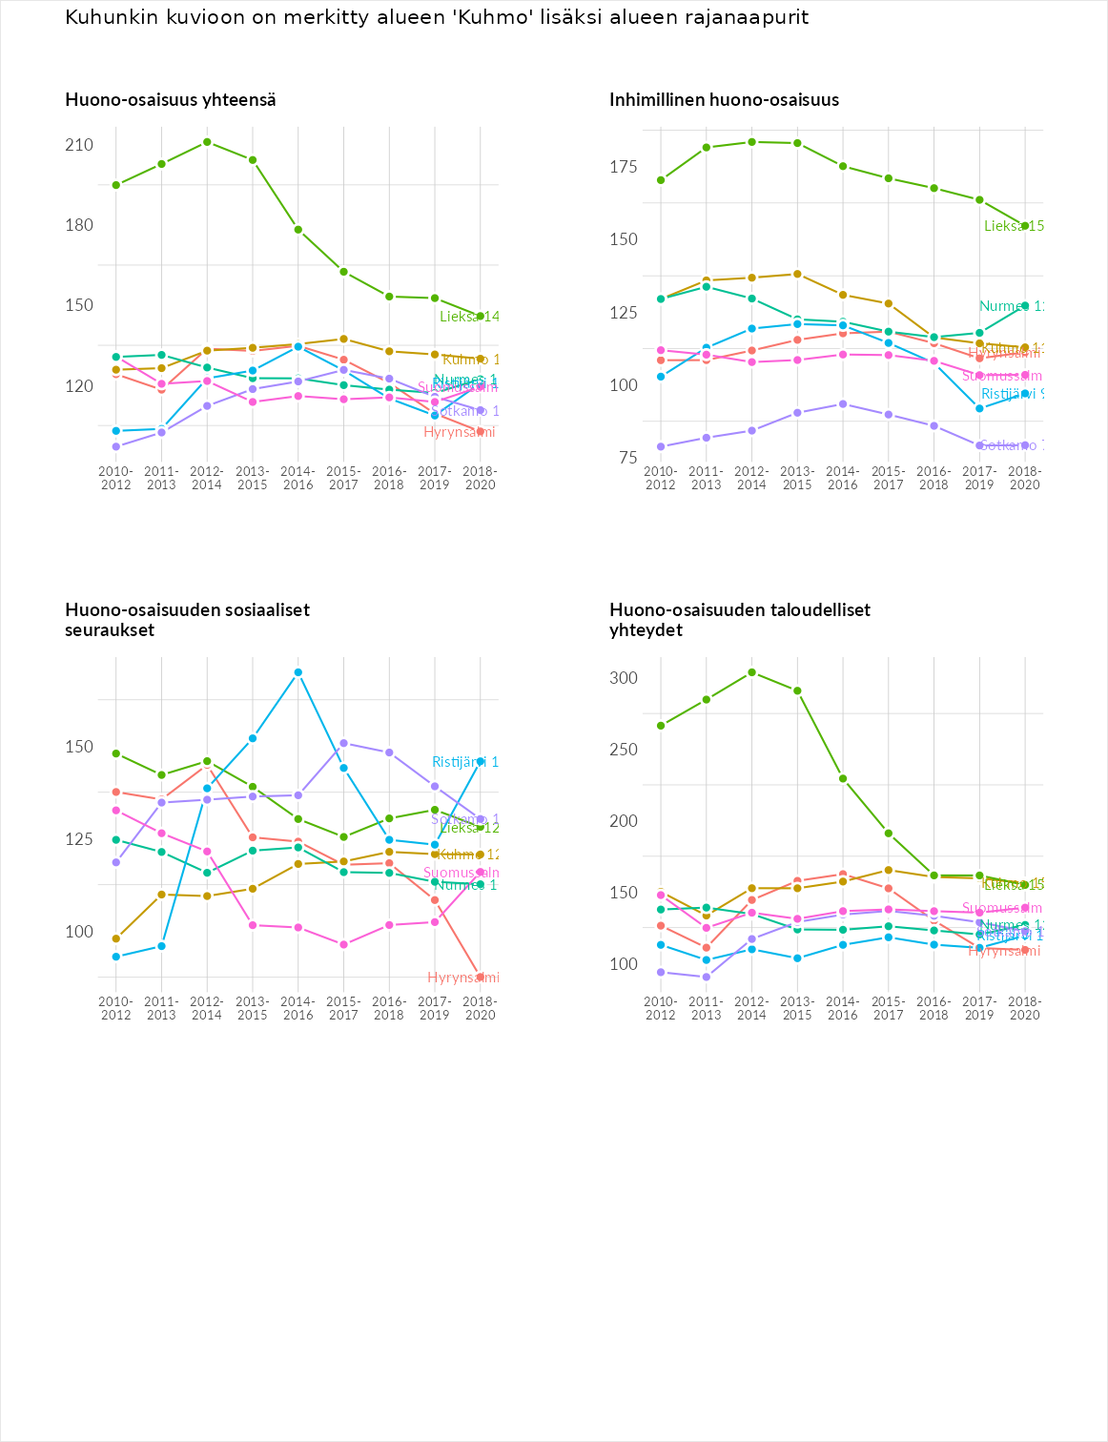

Inhimillinen huono-osaisuus
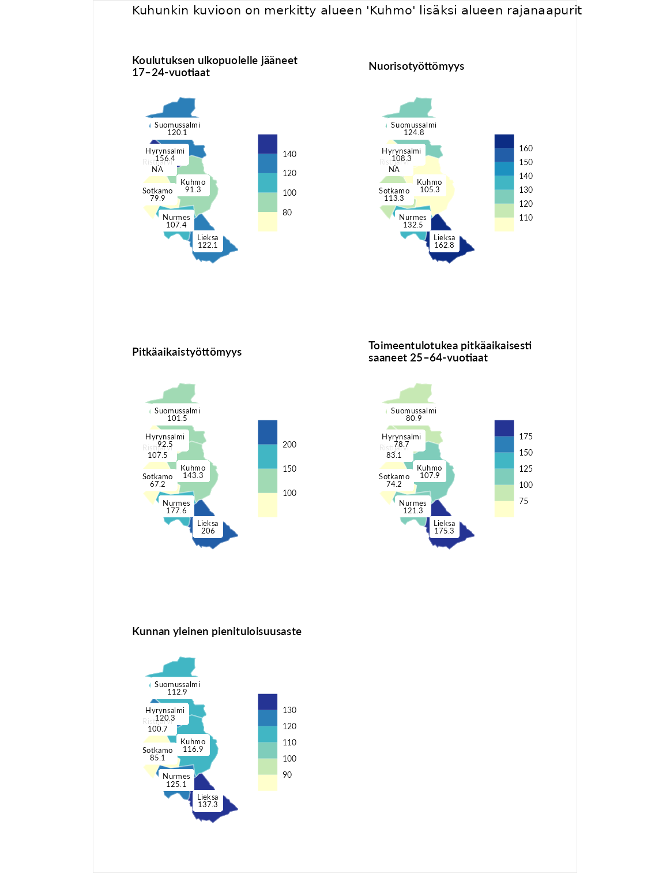

Koulutuksen ulkopuolelle jääneet 17–24-vuotiaat
aluenimi | arvo | asema
Hartola (korkein arvo) | 229.5 | 1
Hyrynsalmi (naapuri) | 156.4 | 14
Lieksa (naapuri) | 122.1 | 61
Suomussalmi (naapuri) | 120.1 | 73
Nurmes (naapuri) | 107.4 | 111
Kuhmo (valittu) | 91.3 | 174
Sotkamo (naapuri) | 79.9 | 219
Masku (matalin arvo) | 42.3 | 281

Nuorisotyöttömyys
aluenimi | arvo | asema
Kannonkoski (korkein arvo) | 231.0 | 1
Lieksa (naapuri) | 162.8 | 14
Nurmes (naapuri) | 132.5 | 51
Suomussalmi (naapuri) | 124.8 | 64
Sotkamo (naapuri) | 113.3 | 92
Hyrynsalmi (naapuri) | 108.3 | 112
Kuhmo (valittu) | 105.3 | 123
Luoto (matalin arvo) | 16.3 | 281

Pitkäaikaistyöttömyys
aluenimi | arvo | asema
Ilomantsi (korkein arvo) | 241.8 | 1
Lieksa (naapuri) | 206.0 | 3
Nurmes (naapuri) | 177.6 | 18
Kuhmo (valittu) | 143.3 | 57
Ristijärvi (naapuri) | 107.5 | 128
Suomussalmi (naapuri) | 101.5 | 145
Hyrynsalmi (naapuri) | 92.5 | 163
Sotkamo (naapuri) | 67.2 | 229
Paimio (matalin arvo) | 14.9 | 293

Toimeentulotukea pitkäaikaisesti saaneet 25–64-vuotiaat
aluenimi | arvo | asema
Kotka (korkein arvo) | 328.1 | 1
Lieksa (naapuri) | 175.3 | 35
Nurmes (naapuri) | 121.3 | 94
Kuhmo (valittu) | 107.9 | 123
Ristijärvi (naapuri) | 83.1 | 188
Suomussalmi (naapuri) | 80.9 | 194
Hyrynsalmi (naapuri) | 78.7 | 197
Sotkamo (naapuri) | 74.2 | 210
Närpiö (matalin arvo) | 18.0 | 288

Kunnan yleinen pienituloisuusaste
aluenimi | arvo | asema
Rääkkylä (korkein arvo) | 159.3 | 1
Lieksa (naapuri) | 137.3 | 15
Nurmes (naapuri) | 125.1 | 42
Hyrynsalmi (naapuri) | 120.3 | 52
Kuhmo (valittu) | 116.9 | 65
Suomussalmi (naapuri) | 112.9 | 91
Ristijärvi (naapuri) | 100.7 | 145
Sotkamo (naapuri) | 85.1 | 199
Rusko (matalin arvo) | 33.6 | 293
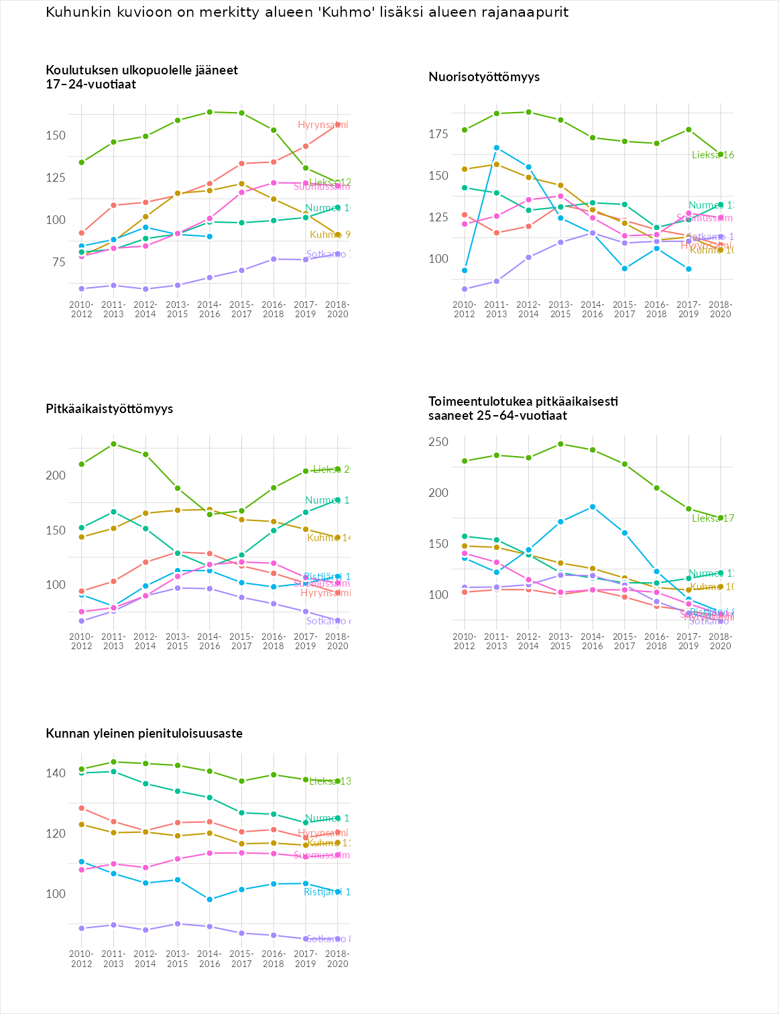

Huono-osaisuuden sosiaaliset seuraukset
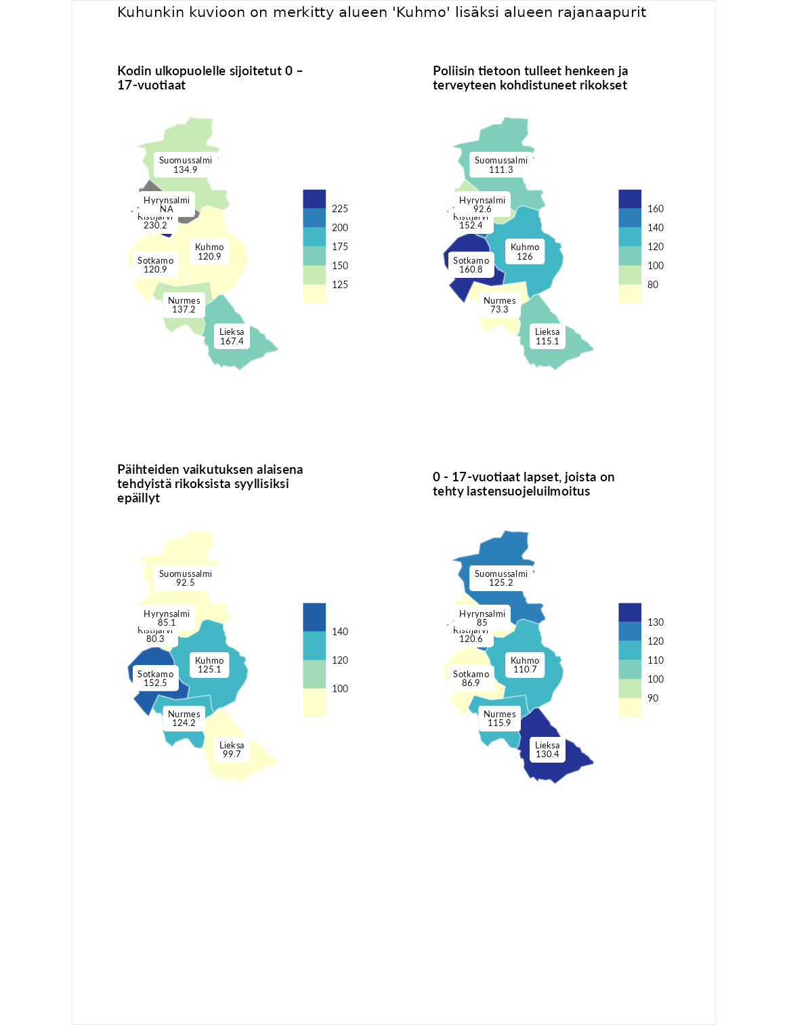

Kodin ulkopuolelle sijoitetut 0 – 17-vuotiaat
aluenimi | arvo | asema
Tuusniemi (korkein arvo) | 411.6 | 1
Ristijärvi (naapuri) | 230.2 | 6
Lieksa (naapuri) | 167.4 | 31
Nurmes (naapuri) | 137.2 | 65
Suomussalmi (naapuri) | 134.9 | 70
Kuhmo (valittu) | 120.9 | 88
Sotkamo (naapuri) | 120.9 | 89
Luoto (matalin arvo) | 23.3 | 253

Poliisin tietoon tulleet henkeen ja terveyteen kohdistuneet rikokset
aluenimi | arvo | asema
Kiuruvesi (korkein arvo) | 211.6 | 1
Sotkamo (naapuri) | 160.8 | 18
Ristijärvi (naapuri) | 152.4 | 27
Kuhmo (valittu) | 126.0 | 74
Lieksa (naapuri) | 115.1 | 99
Suomussalmi (naapuri) | 111.3 | 109
Hyrynsalmi (naapuri) | 92.6 | 165
Nurmes (naapuri) | 73.3 | 222
Kuortane (matalin arvo) | 32.8 | 286

Päihteiden vaikutuksen alaisena tehdyistä rikoksista syyllisiksi epäillyt
aluenimi | arvo | asema
Kemi (korkein arvo) | 317.3 | 1
Sotkamo (naapuri) | 152.5 | 28
Kuhmo (valittu) | 125.1 | 67
Nurmes (naapuri) | 124.2 | 70
Lieksa (naapuri) | 99.7 | 148
Suomussalmi (naapuri) | 92.5 | 168
Hyrynsalmi (naapuri) | 85.1 | 180
Ristijärvi (naapuri) | 80.3 | 201
Luoto (matalin arvo) | 19.4 | 293

0 - 17-vuotiaat lapset, joista on tehty lastensuojeluilmoitus
aluenimi | arvo | asema
Tervo (korkein arvo) | 236.0 | 1
Lieksa (naapuri) | 130.4 | 48
Suomussalmi (naapuri) | 125.2 | 59
Ristijärvi (naapuri) | 120.6 | 73
Nurmes (naapuri) | 115.9 | 83
Kuhmo (valittu) | 110.7 | 104
Sotkamo (naapuri) | 86.9 | 208
Hyrynsalmi (naapuri) | 85.0 | 216
Maalahti (matalin arvo) | 22.9 | 293
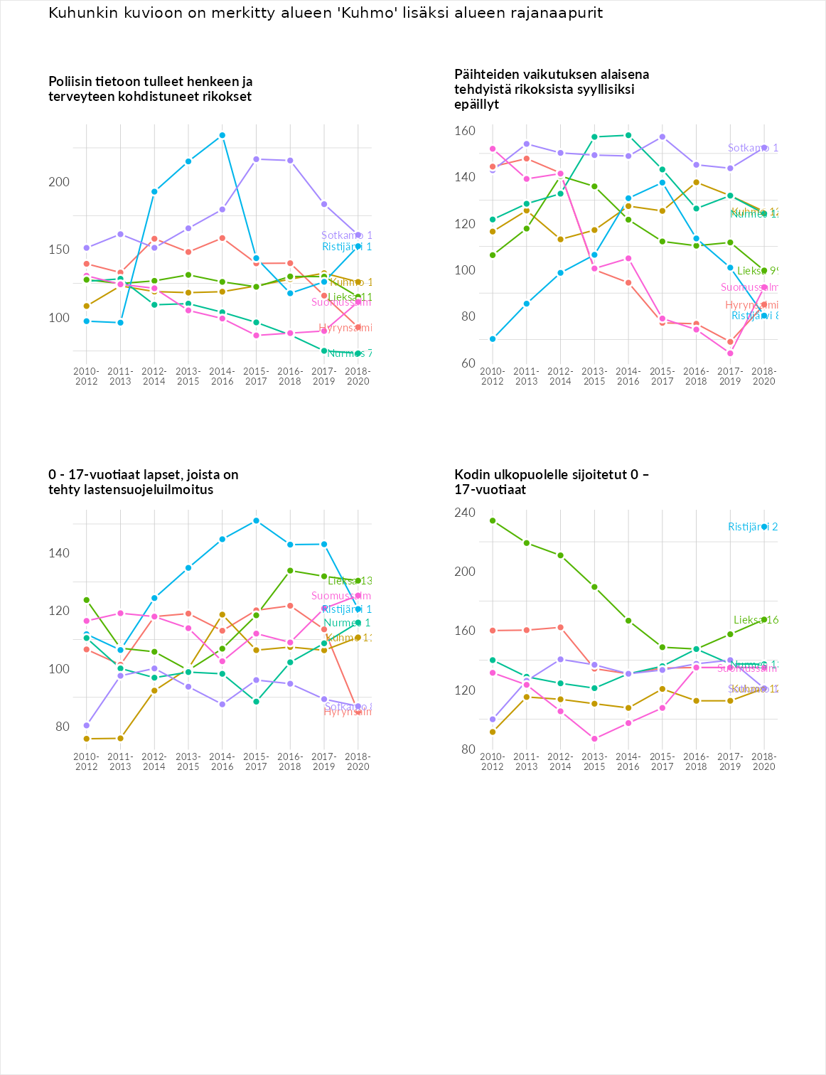

Huono-osaisuuden taloudelliset yhteydet
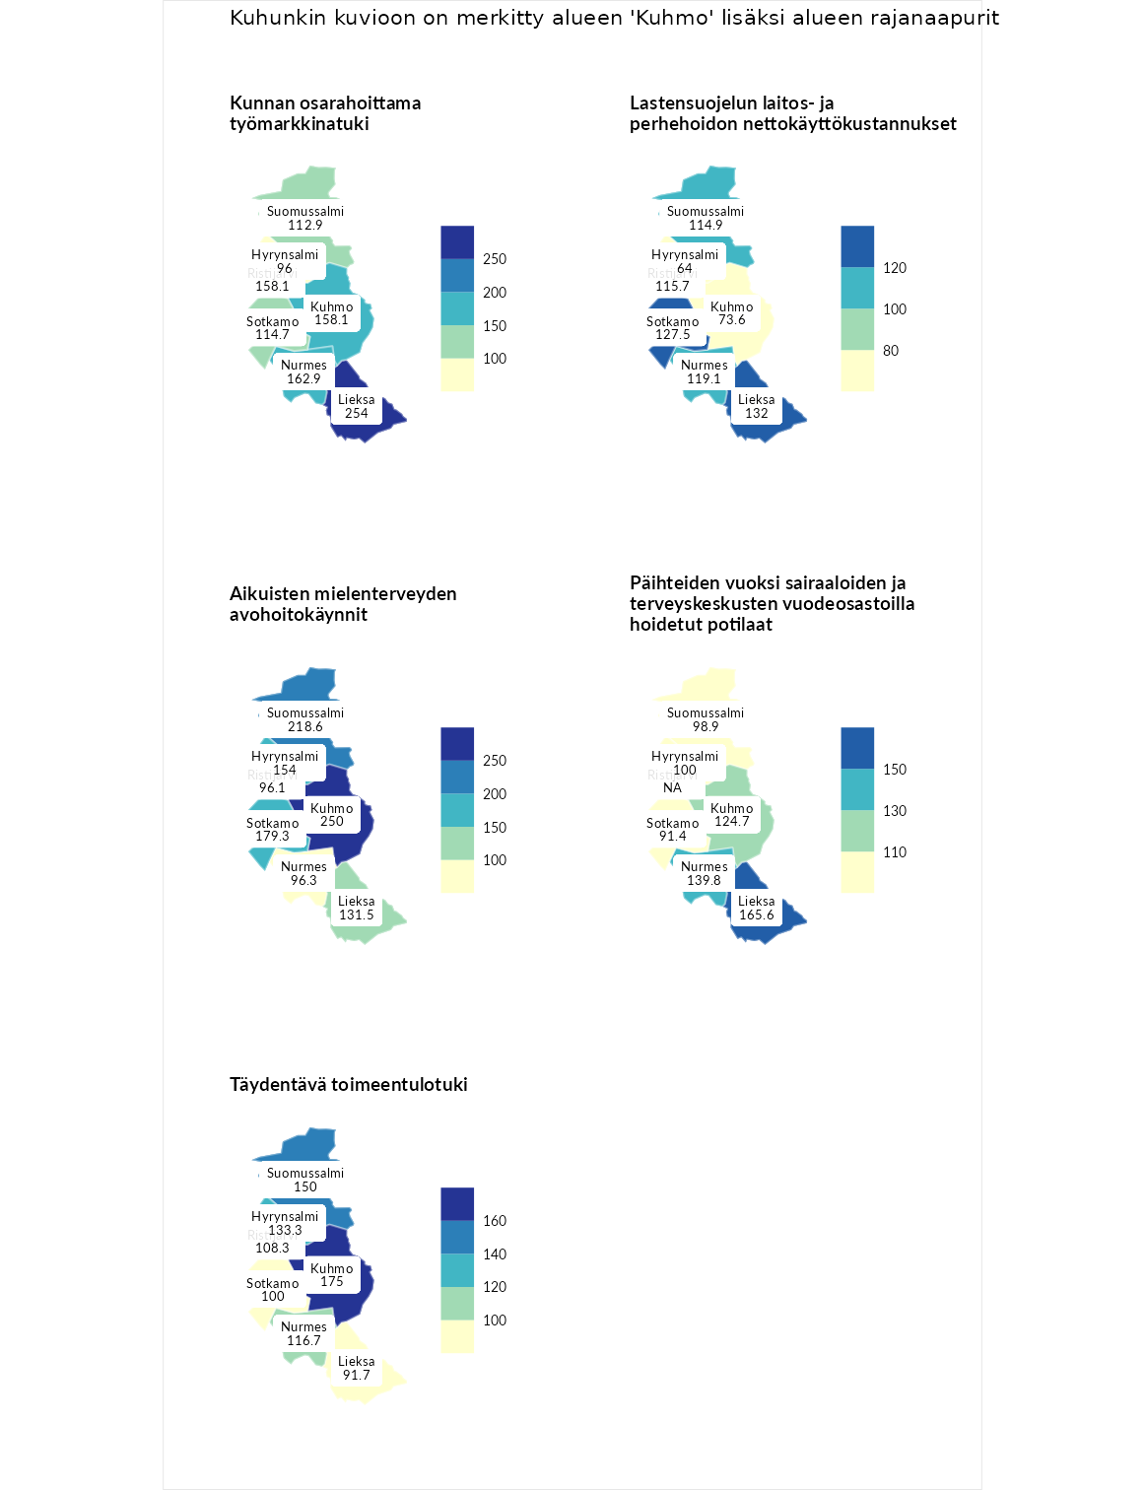

Kunnan osarahoittama työmarkkinatuki
aluenimi | arvo | asema
Lahti (korkein arvo) | 307.1 | 1
Lieksa (naapuri) | 254.0 | 7
Nurmes (naapuri) | 162.9 | 48
Kuhmo (valittu) | 158.1 | 52
Ristijärvi (naapuri) | 158.1 | 53
Sotkamo (naapuri) | 114.7 | 119
Suomussalmi (naapuri) | 112.9 | 125
Hyrynsalmi (naapuri) | 96.0 | 155
Luoto (matalin arvo) | 5.7 | 293

Lastensuojelun laitos- ja perhehoidon nettokäyttökustannukset
aluenimi | arvo | asema
Soini (korkein arvo) | 285.3 | 1
Lieksa (naapuri) | 132.0 | 69
Sotkamo (naapuri) | 127.5 | 82
Nurmes (naapuri) | 119.1 | 104
Ristijärvi (naapuri) | 115.7 | 111
Suomussalmi (naapuri) | 114.9 | 112
Kuhmo (valittu) | 73.6 | 200
Hyrynsalmi (naapuri) | 64.0 | 220
Isokyrö (matalin arvo) | 0.7 | 288

Aikuisten mielenterveyden avohoitokäynnit
aluenimi | arvo | asema
Haapajärvi (korkein arvo) | 510.9 | 1
Kuhmo (valittu) | 250.0 | 8
Suomussalmi (naapuri) | 218.6 | 11
Sotkamo (naapuri) | 179.3 | 22
Hyrynsalmi (naapuri) | 154.0 | 45
Lieksa (naapuri) | 131.5 | 81
Nurmes (naapuri) | 96.3 | 163
Ristijärvi (naapuri) | 96.1 | 165
Lempäälä (matalin arvo) | 14.9 | 293

Päihteiden vuoksi sairaaloiden ja terveyskeskusten vuodeosastoilla hoidetut potilaat
aluenimi | arvo | asema
Vaala (korkein arvo) | 232.3 | 1
Lieksa (naapuri) | 165.6 | 33
Nurmes (naapuri) | 139.8 | 53
Kuhmo (valittu) | 124.7 | 75
Hyrynsalmi (naapuri) | 100.0 | 137
Suomussalmi (naapuri) | 98.9 | 144
Sotkamo (naapuri) | 91.4 | 165
Närpiö (matalin arvo) | 16.1 | 276

Täydentävä toimeentulotuki
aluenimi | arvo | asema
Merikarvia (korkein arvo) | 1000.0 | 1
Kuhmo (valittu) | 175.0 | 50
Suomussalmi (naapuri) | 150.0 | 77
Hyrynsalmi (naapuri) | 133.3 | 89
Nurmes (naapuri) | 116.7 | 125
Ristijärvi (naapuri) | 108.3 | 138
Sotkamo (naapuri) | 100.0 | 163
Lieksa (naapuri) | 91.7 | 175
Utsjoki (matalin arvo) | 8.3 | 293
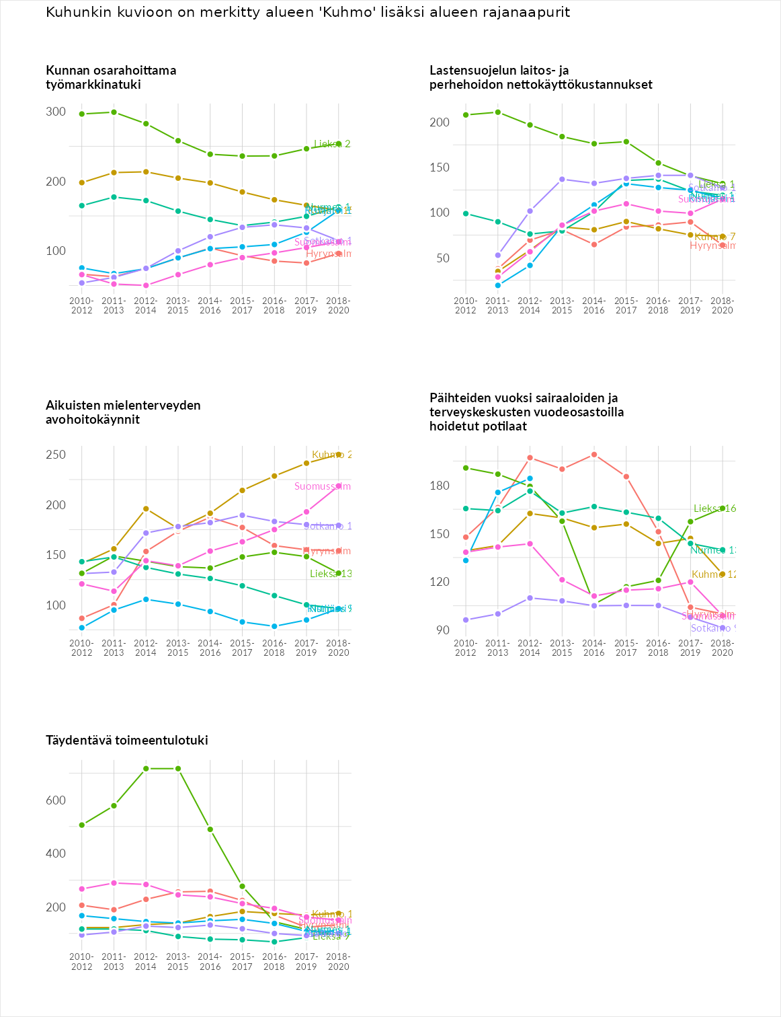

Postinumeroaluekohtaiset tiedot
aluekoodi | aluenimi | Kokonaislukema | Alimpaan tuloluokkaan kuuluvat taloudet | Alimpaan tuloluokkaan kuuluvat täysi-ikäiset | Työttömät | Peruskoulutuksen omaavat
88760 | Iivantiira | 156.6 | 144.9 | 177.6 | 186.0 | 117.9
88930 | Lentiira-Kuumu | 151.8 | 119.4 | 140.1 | 210.0 | 137.7
88740 | Härmänkylä-Iivantiira | 143.3 | 110.3 | 154.7 | 164.8 | 143.2
88730 | Ylä-Vieksi | 134.0 | 127.4 | 135.5 | 146.9 | 125.9
88900 | Kuhmo Keskus | 123.6 | 134.2 | 108.8 | 146.1 | 105.4
88820 | Katerma | NA | NA | NA | NA | NA
88940 | Kuumu | NA | NA | NA | NA | NA
